- Cohérence verticale dans les programmes –
Technologie, informatique, science de l’information et de la communication

Cycle 3 (CM1 – CM2 – 6e) – Cycle de consolidation
Le cycle 3 relie désormais les deux dernières années de l’école primaire et la première année du collège, dans un souci renforcé de continuité pédagogique et de cohérence des apprentissages au service de l’acquisition du socle commun de connaissances, de compétences et de culture. Ce cycle a une double responsabilité́ : consolider les apprentissages fondamentaux qui ont été engagés au cycle 2 et qui conditionnent les apprentissages ultérieurs ; permettre une meilleure transition entre l’école primaire et le collège en assurant une continuité et une progressivité entre les trois années du cycle.
D’une façon plus spécifique, l’élève va acquérir les bases de langages scientifiques qui lui permettent de formuler et de résoudre des problèmes, de traiter des données. Il est formé à utiliser des représentations variées d’objets, d’expériences, de phénomènes naturels (schémas, dessins d’observation, maquettes...) et à organiser des données de nature variée à l’aide de tableaux, graphiques, ou diagrammes qu’il est capable de produire et d’exploiter.
Pour tous ces langages, les élèves deviennent de plus en plus conscients des moyens qu’ils utilisent pour s’exprimer et communiquer et sont capables de réfléchir sur le choix et l’utilisation de ceux-ci. La langue française et la langue étrangère ou régionale étudiée deviennent un objet d’observation, de comparaison et de réflexion. Les élèves acquièrent la capacité de raisonner sur la langue, de commencer à en percevoir le système et d’appliquer ces raisonnements pour l’orthographe. Ils deviennent également conscients des moyens à mettre en œuvre pour apprendre et résoudre des problèmes. Les stratégies utilisées pour comprendre leur sont enseignées explicitement et ils développent des capacités qui leur permettent de choisir les méthodes de travail les plus appropriées.
Les élèves se familiarisent avec différentes sources documentaires, apprennent à chercher des informations et à interroger l’origine et la pertinence de ces informations dans l’univers du
numérique. Le traitement et l’appropriation de ces informations font l’objet d’un apprentissage spécifique, en lien avec le développement des compétences de lecture et d’écriture.
L’enseignement des sciences et de la technologie au cycle 3 a pour objectif de faire acquérir aux élèves une première culture scientifique et technique indispensable à la description et la compréhension du monde et des grands défis de l’humanité. Les élèves apprennent à adopter une approche rationnelle du monde en proposant des explications et des solutions à des problèmes d’ordre scientifique et technique. Les situations où ils mobilisent savoir et savoir- faire pour mener une tâche complexe sont introduites progressivement puis privilégiées, tout comme la démarche de projet qui favorisera l’interaction entre les différents enseignements.
De manière plus générale au cycle 3, les élèves accèdent à une réflexion plus abstraite qui favorise le raisonnement et sa mise en œuvre dans des tâches complexes. Ils sont incités à agir de manière responsable et à coopérer à travers la réalisation de projets, à créer et à produire un nombre significatif d’écrits, à mener à bien des réalisations de tous ordres.
L’éducation aux médias et à l’information mise en place depuis le cycle 2 permet de familiariser les élèves avec une démarche de questionnement dans les différents champs du savoir. Ils sont conduits à développer le sens de l’observation, la curiosité, l’esprit critique et, de manière plus générale, l’autonomie de la pensée.
- Compétences du socle commun :

Domaine 1 : des langages pour penser et communiquer

Les mathématiques, les sciences et la technologie contribuent principalement à l’acquisition des langages scientifiques. En mathématiques, ils permettent la construction du système de numération et l’acquisition des quatre opérations sur les nombres, mobilisées dans la résolution de problèmes, ainsi que la description, l’observation et la caractérisation des objets qui nous entourent (formes géométriques, attributs caractéristiques, grandeurs attachées et nombres qui permettent de mesurer ces grandeurs).
En sciences et en technologie, mais également en histoire et en géographie, les langages scientifiques permettent de résoudre des problèmes, traiter et organiser des données, lire et communiquer des résultats, recourir à des représentations variées d’objets, d’expériences, de phénomènes naturels (schémas, dessins d’observation, maquettes...).
L’éducation physique et sportive permet de donner un sens concret aux données mathématiques en travaillant sur temps, distance et vitesse.
Il importe que tous les enseignements soient concernés par l’acquisition des langages scientifiques.

Domaine 2 : Les méthodes et outils pour apprendre

Dans tous les enseignements en fonction des besoins, mais en histoire, en géographie et en sciences en particulier, les élèves se familiarisent avec différentes sources documentaires, apprennent à chercher des informations et à interroger l’origine et la pertinence de ces informations dans l’univers du numérique. En français, le traitement et l’appropriation de ces informations font l’objet d’un apprentissage spécifique, en lien avec le développement des compétences de lecture et d’écriture. En classe de 6e, les élèves découvrent le fonctionnement du centre de documentation et d’information. Le professeur documentaliste intervient pour faire connaitre les différents modes d’organisation de l’information (clés du livre documentaire, bases de données, arborescence d’un site) et une méthode simple de recherche d’informations.
La maitrise des techniques et la connaissance des règles des outils numériques se construisent notamment à travers l’enseignement des sciences et de la technologie où les élèves apprennent à connaitre l’organisation d’un environnement numérique et à utiliser différents périphériques ainsi que des logiciels de traitement de données numériques (images, textes, sons...). En mathématiques, ils apprennent à utiliser des logiciels de calculs et d’initiation à la programmation. Dans le domaine des arts, ils sont conduits à intégrer l’usage des outils informatiques de travail de l’image et de recherche d’information au service de la pratique plastique et à manipuler des objets sonores à l’aide d’outils informatiques simples. En langue vivante, le recours aux outils numériques permet d’accroitre l’exposition à une langue vivante authentique. En français, les élèves apprennent à utiliser des outils d’écriture (traitement de texte, correcteurs orthographiques, dictionnaires en ligne) et à produire un document intégrant du son et de l’image.

Domaine 4 : Les systèmes naturels et les systèmes techniques

Par l’observation du réel, les sciences et la technologie suscitent les questionnements des élèves et la recherche de réponses.
Au cycle 3, elles explorent trois domaines de connaissances : l’environnement proche pour identifier les enjeux technologiques, économiques et environnementaux ; les pratiques technologiques et des processus permettant à l’être humain de répondre à ses besoins alimentaires ; le vivant pour mettre en place le concept d’évolution et les propriétés des matériaux pour les mettre en relation avec leurs utilisations. Par le recours à la démarche d’investigation, les sciences et la technologie apprennent aux élèves à observer et à décrire, à déterminer les étapes d’une investigation, à établir des relations de cause à effet et à utiliser différentes ressources. Les élèves apprennent à utiliser leurs connaissances et savoir-faire scientifiques et technologiques pour concevoir et pour produire. Ils apprennent également à adopter un comportement éthique et responsable et à utiliser leurs connaissances pour expliquer des impacts de l’activité humaine sur la santé et l’environnement.

- Compétences disciplinaires concernées :

L’organisation des apprentissages au cours des différents cycles de la scolarité obligatoire est pensée de manière à introduire de façon progressive des notions et des concepts pour laisser du temps à leur assimilation. Au cours du cycle 2, l’élève a exploré, observé, expérimenté, questionné le monde qui l’entoure. Au cycle 3, les notions déjà abordées sont revisitées pour progresser vers plus de généralisation et d’abstraction, en prenant toujours soin de partir du concret et des représentations de l’élève.
La construction de savoirs et de compétences, par la mise en œuvre de démarches scientifiques et technologiques variées et la découverte de l’histoire des sciences et des technologies, introduit la distinction entre ce qui relève de la science et de la technologie, et ce qui relève d’une opinion ou d’une croyance. La diversité des démarches et des approches (observation, manipulation, expérimentation, simulation, documentation...) développe simultanément la curiosité, la créativité, la rigueur, l’esprit critique, l’habileté manuelle et expérimentale, la mémorisation, la collaboration pour mieux vivre ensemble et le gout d’apprendre.
En sciences, les élèves découvrent de nouveaux modes de raisonnement en mobilisant leurs savoirs et savoir-faire pour répondre à des questions. Accompagnés par ses professeurs, ils émettent des hypothèses et comprennent qu’ils peuvent les mettre à l’épreuve, qualitativement ou quantitativement.
Dans leur découverte du monde technique, les élèves sont initiés à la conduite d’un projet technique répondant à des besoins dans un contexte de contraintes identifiées.
Enfin, l’accent est mis sur la communication individuelle ou collective, à l’oral comme à l’écrit en recherchant la précision dans l’usage de la langue française que requiert la science. D’une façon plus spécifique, les élèves acquièrent les bases de langages scientifiques et technologiques qui leur apprennent la concision, la précision et leur permettent d’exprimer une hypothèse, de formuler une problématique, de répondre à une question ou à un besoin, et d’exploiter des informations ou des résultats. Les travaux menés donnent lieu à des réalisations ; ils font l’objet d’écrits divers retraçant l’ensemble de la démarche, de l’investigation à la fabrication.

Pratiquer des langages | Rendre compte des observations, expériences, hypothèses, conclusions en utilisant un vocabulaire précis.  Exploiter un document constitué de divers supports (texte, schéma, graphique, tableau, algorithme simple).  Utiliser différents modes de représentation formalisés (schéma, dessin, croquis, tableau, graphique, texte).  Expliquer un phénomène à l’oral et à l’écrit.
Mobiliser des outils numériques | Utiliser des outils numériques pour :  - Communiquer des résultats  - Traiter des données  - Simuler des phénomènes  - Représenter des objets techniques  - Identifier des sources d’information fiables
Adopter un comportement éthique et responsable | Relier des connaissances acquises en Science et technologie à des questions de santé, de sécurité et d’environnement.  Mettre en œuvre une action responsable et citoyenne, individuellement ou collectivement, en et hors milieu scolaire, et en témoigner.
Se situer dans l’espace et le temps | Replacer des évolutions scientifiques et technologiques dans un contexte historique, géographique, économique et culturel.

- Attendus de fin de cycle :

- Matière, mouvement, énergie, information
- Identifier différentes ressources en énergie et connaitre quelques conversions d’énergie.
- Identifier un signal et une information.
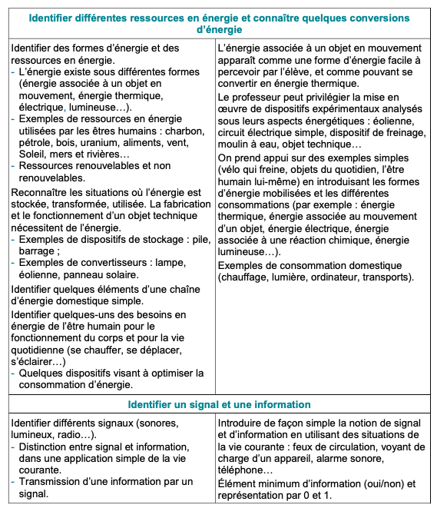

- Matériaux et objets techniques
- Identifier les principales évolutions du besoin et des objets.
- Décrire le fonctionnement d’objets techniques, leurs fonctions et leurs constitutions.
- Identifier les principales familles de matériaux.
- Concevoir et produire tout ou partie d’un objet technique en équipe pour traduire une solution technologique répondant à un besoin.
- Repérer et comprendre la communication et la gestion de l'information.
